**“Vocês já estão limpos por causa da palavra que eu lhes falei.” (Jo 15,3).**

**Sejamos frutos novos**



**Palavra de vida**

**Maio 2020**

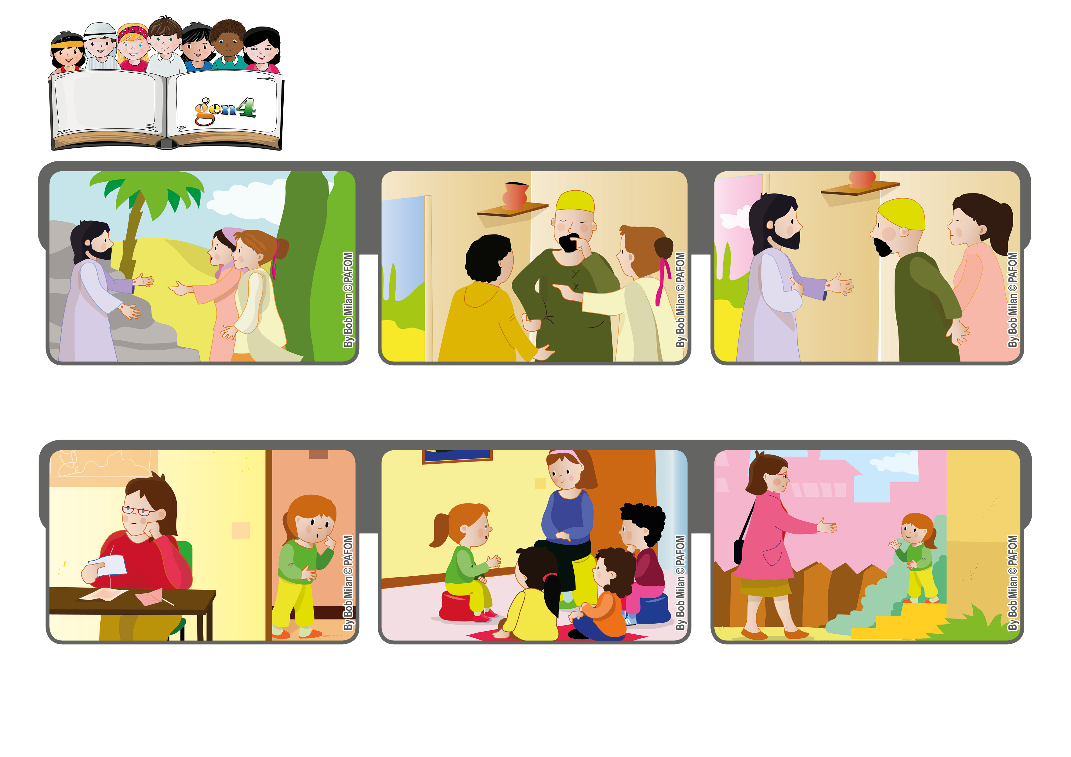

**Depois me lembrei do dado. Naquela manhã, ao jogá-lo, tinha saído: “fazer-se um com os outros”. Assim eu decidi ajudá-la.**

**Aquele que permanecer em mim, isto é, aquele que for atento às minhas palavras, eu permanecerei nele, e ele dará muito fruto. Quem não permanecer em mim, será lançado fora e secará. (Cf. Jo 15,1-7)**

**Depois da última ceia, Jesus começou a falar com os apóstolos. Mas faltava Judas Iscariotes que já tinha saído e, mais tarde, o trairia.**

**Era um momento dramático. Jesus queria dizer coisas importantes e apresentar palavras que não fossem esquecidas. Por isso, disse: eu sou a videira e vocês são os meus ramos.**

**Preparamos trutas com Whisky, porque não tínhamos mais vinho branco em casa. A minha mãe e eu nos divertimos muito. Paulo, da Eslovênia.**

**Numa noite, a minha mãe estava muito cansada e me pediu para ajudá-la a preparar o jantar. Eu não estava com muita vontade.**

**”© PAFOM, Desenhos e textos elaborados pelo Centro Gen4”**

**Os gen4 são as crianças do Movimento dos Focolares, fundado por Chiara Lubich.**